APB1: timer 234567

APB2: Timer 1

Timer

* Định thời
* Pwm
* Input capture
* Output compare
* Encoder
* ….
* Timer

Sau thời gian t thanh ghi CNT tăng 1 đơn vị, CNT tăng đến khi bằng thanh ghi ARR thì CNT sẽ về 0 (sẽ sinh ra ngắt nếu cho phép ngắt) và đếm lại từ đầu

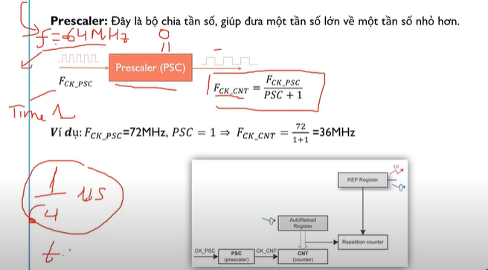

PWM

